检测报告公开信息表
报告编号 | BPT2024112(ZJCY)
受检单位名称 | 科铭准（南通）智能科技有限公司
单位地址 | 如皋市搬经镇群岸村27组
联系人 | 王江
技术服务项目组人员 | 赵宏飞、沈燕明、成军军、孙娜
现场调查日期及人员 | 2024.05.30 | 赵宏飞、沈燕明
现场采样检测日期、人员 | 2024.06.07 | 赵宏飞、沈燕明
受检单位陪同人 | 王江
现场调查照片 |  | 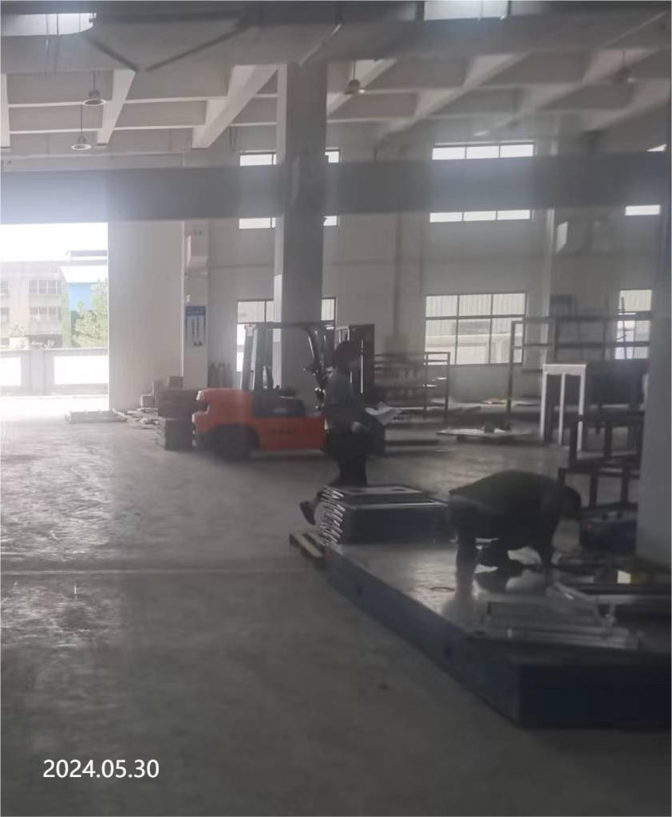
现场采样检测照片 | 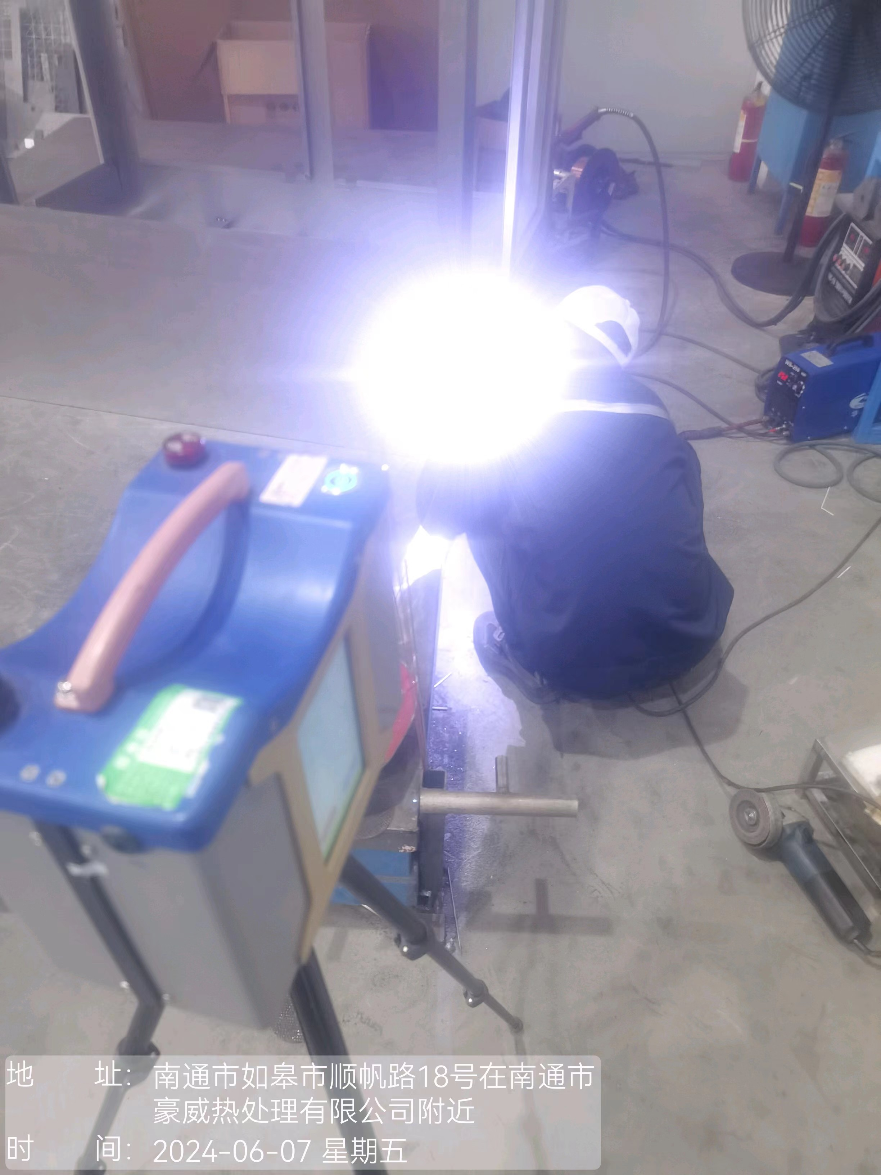 | 